|  |  |
| --- | --- |
| AGROCAMPO S.A.S | 24-05-2022 |
| Cambios y correcciones en **sia.agrocampo.vip** |
| Lenguajes Implementados: JavaScript, Php, HTML. |  |
| Base de datos: PostgreSQL, SQL SERVER 2017 |  |

**Requerimiento:**

Reunión 24-05-2022: Se llega al acuerdo de que el módulo de gerencia solo debe ejecutar por rango de fechas o un periodo de la lista desplegable, por ahora no debe ser insertado manual.

**Descripción**:

Para el recurso de nuevo SIA sia.agrocampo.vip se requiere implementar un componente de control de fechas que permita ejecutar los reportes por:

1. Rango de fechas
2. Mes y año
3. Periodo fijo

**Solución**:

Se procede a realizar el archivo de respaldo y desarrollo en el cual se procede la ejecución del requerimiento.

http://sia.agrocampo.vip/modulo_odoo/Informes/index_des.php

Implementación del componente control de fechas 3 categorías

1. Por PQR
2. Año y mes
3. Periodo fijo = 202203

En base al requerimiento se ocultan los componentes del módulo de PORTOS / PQR al igual que en el desplegable de las opciones:

1. Año
2. Mes

**Nuevo**

**Antiguo**.

**Nota**: Para ejecutar el reporte se deben diligenciar los campos indicados como una PQR puntual o un periodo o selección entre fechas.

La opción por fechas solo ejecuta los controles de fechas para seleccionar un rango, oculta los demás componentes PQR o periodo.

**POR RANGOS DE FECHAS.**

La opción de periodo puntual ejemplo MAYO 2022 oculta los demás componentes.

**POR PERIODO.**

**POR PQR.**

**Correcciones.**

Corregir importación de fuentes WOFF, TTF

Se aplica corrección en importación de las fuentes

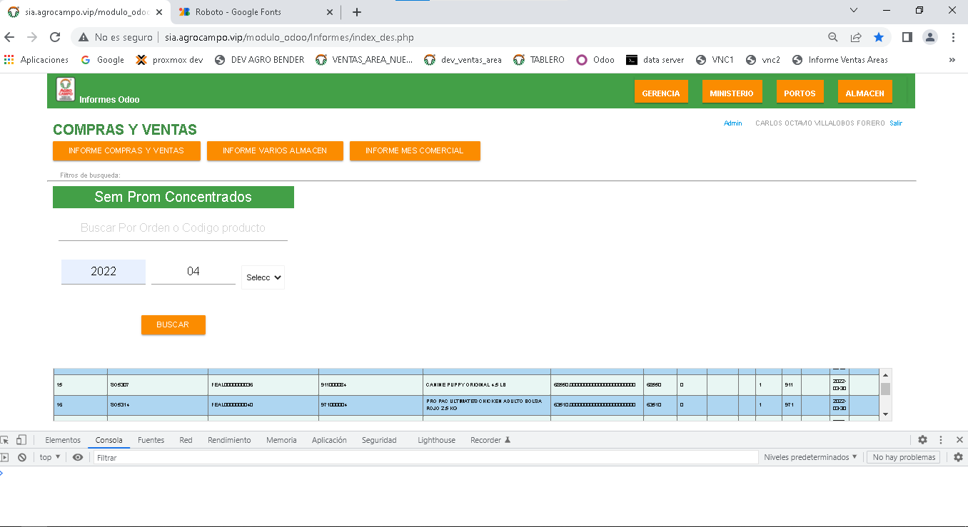

Nota 2: Se corrigen errores te terminación de llaves y conflictos con entre funciones.

Ejemplo:

Corrección

